***ŠČITNICA***

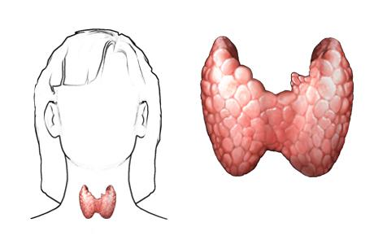

***UVOD:***

*Ščitnica lat. Glandula thyr(e)oidea je žleza z notranjim izločanjem (endokrina žleza), ki leži pred sapnikom na sprednjem, spodnjem delu vratu, pod obročastim krikoidnim hrustancem. Sestavljena je iz dveh režnjev, povezanih z tankim trakom ščitničnega tkiva in ima obliko metulja.*

*Njeno tkivo sestavljajo mešički (folikli) med seboj ločeni z vezivnim tkivom. Folikel je obdan z epitelijem in izpolnjen s koloidom, ki vsebuje trioglobulin.*

*Ščitnica tvori in izloča v kri hormone tiroksin (T4) in trijodtironin (T3), druga vrsta celic, ki ne pripadajo foliklom, pa izloča hormon kalcitonin (zmanjšuje raven kalcija v krvi).*

*Za tvorbo hormonov nujno potrebuje jod. (za normalno delovanje, je priporočljivo 150 – 300 mg joda na dan). Največ ga vsebuje morska hrana in jodirana sol, prav tako pa tudi druga živila, če so pridelana na zemlji z dovolj joda.*

*Gitrogene snovi v hrani (zelje, cvetača, brokoli, koleraba..) lahko povzročijo pomanjkanje hormona in s tem zavrejo delovanje ščitnice. Ščitnični hormoni vplivajo na skoraj vsa tkiva (mišice, kosti, možgane, srce, prebavila) in pospešujejo presnovo maščob, ogljikovih hidratov in beljakovin*.

*Sinteza ščitničnih hormonov poteka v več obdobjih. To so kopičenje jodida v celicah foliklov, oksidacija jodida, povezava jodida s tiroksinom, združevanje predhodnikov v tiroksin in trijodtironin, hranjenje hormonov ter sproščanje hormonov v kri. Delovanje ščitnice uravnava hipotalamo-hipofizna ščitnična os. Ščitnični hormoni potujejo po krvi, vezani na beljakovine plazme.*

***1. DELOVANJE ŠČITNIČNIH HORMONOV:***

*Ščitnična hormona tiroksin in trijodtironin poveča sintezo beljakovin ki so potrebne za spodbujanje celičnega dihanja. Povečata proizvodnjo energije v celici in nastajajo toplote. Poleg tega spodbujata telesno rast in razvoj živčevja.*

***Kaj lahko povzroča bolezni ščitnice?*** *- izpostavljenost radiacijskemu sevanju  
- prekomerno uživanje iso-flavonoidov kot so npr:  
- sojini proteini v kapsulah, praških  
- nekatera zdravila za srce, litij ( hipotiroidizem )  
- prekomerno zaužitje ali pomanjkanje jod-a to velja tudi  
za obliko joda v prehrambenih nadomestkih kot so  
rjave morske alge  
- terapija z radioaktivnim sevanjem glave, vratu, ramen  
Recimo tretmaji bezgavk, mandeljnev, polipov, limfnih vozlov  
- preveliko uživanje NEKUHANE goitrogene ( zavirajo oz. umirja delovanje  
ščitnične žleze beri spodaj uporabljeni izrazi ) prehrane kot so  
-kalčki brokolija, brokolija, repe, kolerabe, redkve, proso, zelje, ohrovt.  
jagode, arašidi, soja, ...*

***BOLEZNI ŠČITNICE POVZROČAJO:***

* *povečano izločanje ščitničnih hormonov*
* *zmanjšano izločanje ščitničnih hormonov*
* *povečanje ščitnice ali golšo, brez sprememb v izločanju hormonov.*

*Če ščitnica proizvaja preveč hormonov govorimo o hipertirozi, če pa jih proizvaja premalo pa o hipotirozi.*

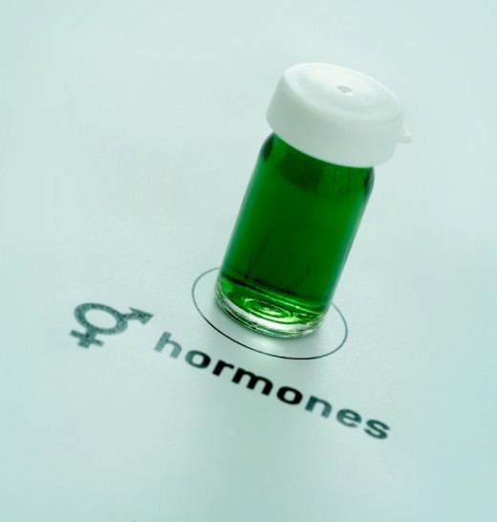

***2. HIPERTIRODIZEM***

*Je bolezensko stanje, ki nastane, ko ščitnica tvori preveč ščitničnih hormonov.*

*Gre pravzaprav za več vzročni sindrom, vključno z imunološkim (npr. Basedoowova bolezen). Pri pretiranemu delovanju ščitnice so, ne glede na vzrok, vsa presnovna dogajanja pospešena. Srce bije pospešeno, neredno ali oboje. Krvni tlak naraste in bolnik se obilno poti. Vroče mu je celo v hladnem prostoru, poleg tega pa se mu tresejo roke. Mnogi so živčni, utrujeni, slabotni, mučita jih nespečnost, driska a so kljub temu bolj dejavni kot sicer. Apetit je povečan, vendar bolnik običajno shujša. Starejši ljudje nimajo vedno značilnih znakov hipertirodizma, pač pa postanejo slabotni, zaspani in depresivni. Od tipičnih znakov so prisotne le težave s srcem.*

*Oči bolnik s hipertiroidizmom so pordele, solzive in z nabreklimi vekami, povečana je občutljivost za svetlobo. Razen pri Basedowovi bolezni te težave izginejo ob vzpostavitvi hormonskega ravnovesja. Čezmerno delovanje ščitnice se lahko kaže v obliki Basedowove bolezni, tkosične nodularne golše ali sekundarnega hipertiroidizma.*

***ZAPLETI HIPERTIROIDIZMA***

*Če pretiranega delovanja ščitnice ne začnemo zdraviti takoj, se lahko v določenih pogojih, na primer ob okužbi, med operacijo, nosečnostjo in porodom pojavijo zapleti, ko ščitnica nenadoma začne pretirano delovati.*

*Prvi znaki hudih zapletov se kažejo z vročino, bolnik pa je zelo šibek, izgublja mišično maso, je nemiren, spreminja razpoloženje. Lahko je celo zmeden in pade v komo, poleg tega pa ima pogosto še povečana jetra in blago zlatenico. Hipertiroksična kriza je smrtno nevarna in zahteva takojšnje ukrepanje. Obremenitev srca lahko privede do nevarnih motenj ritma in šokovnega stanja.*

***ZDRAVLJENJE***

*Hipertiroidizem zdravimo z zdravili, kirurško ali z dajanjem radioaktivnega joda. Vsak način ima prednosti in slabosti. Ščitnica za normalno delovanje potrebuje majhne količine joda, medtem ko velike količine joda preprečijo čezmerno nastajanje ščitničnih hormonov, kar se uporablja v zdravljenju hipertiroksične krize ali ob pripravi na kirurški poseg. Tako zdravljenje ni primerno za daljši čas.*

***3. HIPOTIROIDIZEM***

*Pri hipotiroidizmu ščitnica ne tvori dovolj hormonov.*

*To je lahko kot posledica avto-imunske bolezni zaradi katere je ščitnica nedovolj aktivna.  
Lahko je posledica obsevanj ali zdravil, ki so delno ali pa povsem onemogočili delovanje  
ščitnice. Lahko da je ščitnica tudi kiruško odstranjena kot odgovor na raksto obolenje.  
Manjkajoči hormon se nadomesti z nadomestnimi zdravili.*

*Pogost vzrok hipotiroidzima je avtoimunsko stanje imanovano Hashimoto Tiroiditis.  
Proti telesa začno napadati ščitnoco in jo postopoma deaktivirajo.  
Tudi zdravljenje HIPERTIROIDIZMA lahko rezultira v HIPOTIROIDIZMU,  
Radioaktivni tretma ali kirurška odstranitev pacienta često pusti s hipotiroidizmom.*

***SIMPTOMI:***

*- počutje utrujenosti, izčrpanosti, potrebap o veliko spanja,  
- deperesije, žalosti, melanholočno razpoloženje  
- povečanje telesne teže  
- izpadanje las  
- lomljenje nohtov  
- bolečine v mišicah in sklepih možna diagnoza fibromalgije  
- simptomi kronične utrujenosti  
- možen nizek spolni libido  
- prehod skozi simptome menopavze ali prezgodnja menopavza  
- podvrženost nekaterim alergijam in infekcijam ( ...tudi fungusne )  
- anemija ali presežek železa ( hemakromatoza )  
- težka koncetracija, spomin  
- potenje v področju vratu*

***4. EVTIROTIČNA GOLŠA:***

*je zelo pogosto obolenje ščitnice. Ščitnica je povečana v celoti (difuzno) ali pa ima povečane posamezne predele ali vozličke, deluje pa normalno. Vzroki evtirotične golše so pomanjkanje joda in motnje v nastajanju ščitničnih hormonov, ki izzovejo povečano izločanje TSH in hiperplazijo in hipertrofijo foliklov. Bolnik ima izboklino v spodnji tretjini vratu. Velike golše pritiskajo na sapnik in požiralnik in ovirajo dihanje in požiranje. Zdravljenje evtirotične golše je dodajanje joda s soljo ali operacija velike golše. Nekatere vrste golš zdravimo z dajanjem tiroksina, ki zavira izločanje TSH in povečano rast ščitnice.*

***5. NOVOTVORBA ŠČITNICE***

se navadno začne kot povečanje ščitnice z vozli ali zatrdlinami. Večina vozlov ščitnice je benignih, nekateri pa se maligno spremenijo. Dejavniki tveganja za maligno novotvorbo ščitnice so obsevanja glave in vratu v otroštvu in družinska nagnjenost. Najpogostejša oblika maligne novotvorbe ščitnice je papilarni karcinom, ki se pojavlja pri mlajših odraslih. Zaseva v vratne bezgavke. Zdravijo ga kirurško.

***6. RAK NA ŠČITNICI:***   
  
*Ščitnica je pogosto tudi tarča rakavih obolenj. Najpogosteje se pojavi pri ljudeh, ki so jim obsevali glavo, vrat, prsni koš (v preteklosti so takšna obsevanja opravljali celo zaradi nekaterih benignih bolezni). Rakava tvorba v ščitnici zraste kot majhen vozlič, le redko se poveča cela ščitnica. Večina ščitničnih vozličev ni karcinomskih in ščitnični rak je načeloma ozdravljiv.*

*Na karcinom posumimo, če je vozlič en sam, če ni delujoč oziroma ne tvori hormonov, če je čvrst, trd in hitro raste.Neboleča bula na vratu ponavadi nakazuje rak ščitnice. Ko zdravnik otipa vozlič v ščitnici, bolnika napoti na dodatne preiskave. Scintigrafija ščitnice odkrije, ali je vozlič delujoč: če ni, je verjetno rakav. Ultrazvok ščitnice odkrije, ali je vozlič čvrst ali napolnjen s tekočino. S tanko iglo odvzame zdravnik vzorec tkiva iz vozliča in ugotovi njegovo sestavo.*

**Ločimo štiri tipe raka na ščitnici: papilarni, folikularni, anaplastični in medularni karcinom.**

*Najpogostejši je prvi, torej papilarni, ki se pojavlja pri 60 do 70 odstotkih obolelih, ženske pa so dva do trikrat bolj ogrožene. Rakave spremembe na ščitnici zdravijo kirurško, kjer z operacijo odstranijo celotni reženj, v katerem je vozlič, zraven tega pa še bezgavke, pri medularnem karcinomu pa je treba odstraniti celotno ščitnico. Preživetje in odzivnost na zdravljenje je odvisno od mnogih dejavnikov, med drugim tudi od tipa karcinoma.*

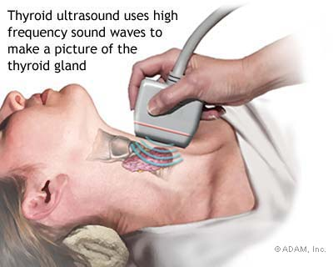

***LITERATURA:***

* ***Učbenik za patologijo, patološko fiziologijo in osnove interne medicine***
* ***internet***